***«Рослини.***

***Будова рослин»***

Інтегрований урок природознавства та трудового навчання

1клас

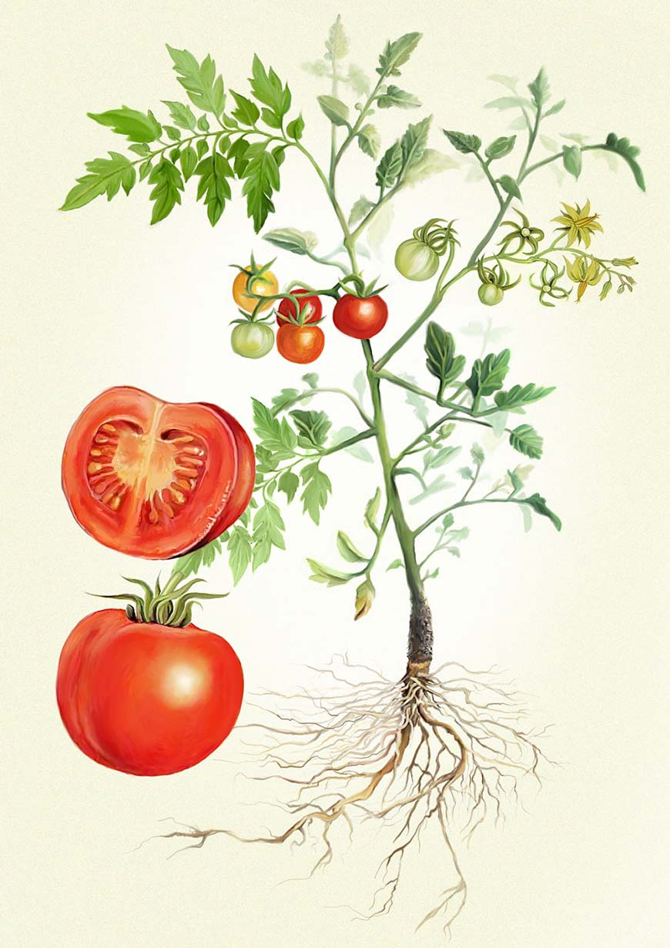

Підготувала

вчитель початкових класів

Петрова Л.С.

2017-2018 н.р.

**Тема. Рослини, їх будова.**

**Мета:** ознайомити дітей з будовою рослин; з’ясувати значущість кожної частини рослини; вчити учнів різати папір ножицями за прямими і заокругленими лініями; удосконалювати вміння працювати із шаблонами; виховувати дбайливе ставлення до природи.

**Обладнання:** квітка-семицвітка, картинки із зображенням різних рослин, презентація «Будова рослин», плоди яблуні, помідора, шипшини, картон, кольоровий папір ножиці, клей.

**Хід уроку**

**І. Організаційний момент.**

Продзвенів уже дзвінок.

Починається урок

**Вправа «Погода».**

Яка зараз пора року? (початок зими)

Який місяць? (перший місяць зими – грудень)

Який сьогодні день, яке число?

Тепло чи холодно надворі? (надворі холодно, сонечко погано гріє)

Який стан неба?

Чи був вітер коли ви йшли до школи?

А опади були? Які?

**ІІ. Повідомлення теми й мети уроку.**

Ви так цікаво розповідали, що мені захотілося опинитися серед цієї краси, а допоможе нам в цьому квітка - семицвітка. Вона, завдяки своїм чарівним пелюсткам, розповість нам багато чого цікавого про рослини. Ну, що ж відірвемо першу пелюсточку квітки та дізнаємося тему сьогоднішнього уроку. Щоб дізнатися тему сьогоднішнього уроку, треба розв’язати ребус.

*Отже,* тема сьогоднішнього уроку «Рослини. Будова рослин»

**Відгадайте загадки.**

• У сукні зеленій стою цілий рік:

Сонечко світить чи падає сніг

Голок багато у себе я маю,

Тільки не шию і не вишиваю. *(Ялинка)*

• Батько тисячу синів має,

Кожному шапочку справляє. *(Дуб)*

• І красива, і пахуча

Квітка ця, на жаль, колюча. *(Троянда)*

• Намистиночки малі

Стебло тягнуть до землі. *(Конвалія)*

• Я тримаю у долоні

Намистиночки червоні.

Ягідка ця кислувата,

На кущі їх так багато! *(Порічка)*

• Лист різний із оксамита,

Соком ягідка налита.

А для хворої дитини

Кращі ліки — чай з... *(малини).*

• На кущах росте низенько

Оця ягідка кисленька.

Рвеш, так не подряпай ручки,

Бо на тих кущах колючки. *(Аґрус)*

- Назвіть усі ці предмети одним словом. - *Рослини.*

*Фізхвилинка*

Заплющіть очі. Уявіть. Що ви у лісі, що ви красива квітка, ваші долоньки – це бутони, від сонячного тепла вони починають розкриватись. А у повітрі відчувається приємний аромат

**ІІІ. Вивчення нового матеріалу.**

**1. Бесіда про рослини.**

- Діти, рослини - це жива чи нежива природа?

- *Жива.*

- Доведіть, що це жива природа.

- *Вони дихають, ростуть, розмножуються, живляться, помирають.*

- Що потрібно рослині для життя?

- *Світло, тепло, вода, ґрунт, повітря.*

- Що дає світло і тепло?

-  *Сонце.*

- Сонце — це жива чи нежива природа?

- *Нежива.*

- Навіщо рослині світло і тепло?

- *Щоб рости.*

- Звідки рослини беруть воду?

- *З ґрунту.*

- Отже, рослини пов'язані з вологою ґрунту.

- Що ще рослині треба для росту?

- *Повітря.*

- Сонце, вода і повітря - це жива чи нежива природа?

-  *Нежива.*

- Отже, жива природа пов'язана з неживою.

**2.Відеофільм**

- Діти, квітка-семицвітка підготувала для вас фільм про будову рослин. Давайте переглянемо його.

**3. Практична робота*. Вивчення будови рослин.***

- Діти, квітка-семицвітка підготувала для вас наступне цікаве завдання. Ви, як справжні вчені, маєте розповісти все, що знаєте про ось ці рослини.

**Робота з малюнками яблуні, шипшини, помідора.**

*На екрані монітора малюнок яблуні.*

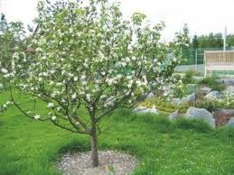

***-***Розгляньте малюнок яблуні. Які частини яблуні зображено?

- *Яблука, листя, квіти, корінь, стовбур.*

Малюнок яблуні вивішується на дошку.

*На екрані з’являється малюнок куща шипшини.*

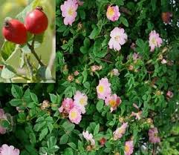

- Хто знає що це за кущ?

- *Шипшина.*

- Назвіть частини цієї рослини.

- *Ягоди, листя, квіти, корінь, стебла.*

Малюнок вивішується на дошку.

*На екрані з’являється малюнок помідора.*

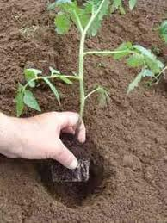 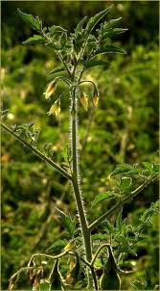 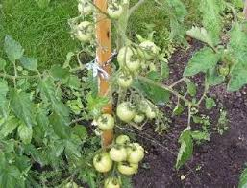 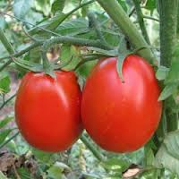

- Що це за рослина?

***-*** *Помідор.*

- Назвіть частини цієї рослини.

- *Помідори, листя, квіти, стебло, корінь.*

- Як назвати одним словом яблука, ягоди шипшини, помідори?

-  *Це плоди.*

- Де утворюються плоди?

***-***  *Плоди утворюються на місці квіток.*

*Учитель розрізає яблуко, помідор, ягоду шипшини.*

- Що міститься всередині кожного плоду?

***-*** *Всередині завжди є насіння.*

- Що спільне в цих рослин?

***-*** *У них є корінь, стебло, листя, квітки, плоди й насіння.*

**-** Отже, усі рослини мають однакову будову:

*корінь, стовбур, листок, квітку, плід.*

**Презентація будови рослини.**

- Подивіться уважно на екран і запам’ятайте будову рослини.

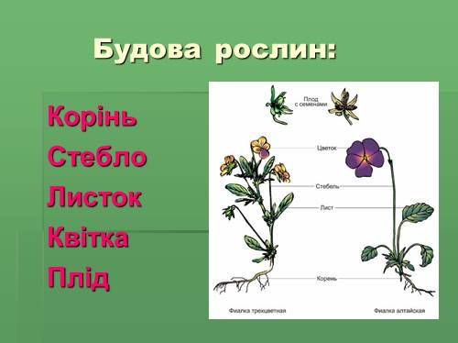

**4.Творча робота**

- Діти, квітка-семицвітка підготувала для вас наступне цікаве завдання. У вас на партах є малюнок рослини, але одного органа не вистачає, домалюйте його

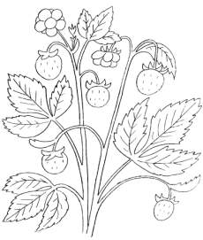

**Музична фізкультхвилинка**

**5. Робота в парах. Пазли.**

- Діти, наша чарівна квітка і далі продовжує навчати нас за допомогою своїх цікавих завдань.

*Учитель читає завдання.*

*На кожну парту до уроку розкладаємо розрізану на частини загальновідому невисоку трав'янисту рослину.*

- Розгляньте окремі частини рослини. Назвіть їх одне одному*.*

- Складіть частини рослини в такій послідовності, щоб утворилася ціла рослина.

- Що ви знаєте про соняшник?

- Що ви знаєте про калину?

- Що ви знаєте про підсніжник?

**6.Бесіла про значення кожної частини рослини.**

- Діти, кожна частина рослини моє своє важливе значення. Як ви думаєте, навіщо рослині коріння?

- *Щоб живити рослину.*

- Для чого потрібне стебло?

- *Тримає листя і квітку.*

- Для чого потрібне листя?

- *Ловить сонячне проміння, листям рослина дихає.*

- Для чого потрібна квітка?

- *У ній утворюються насіння й плоди.*

- Як ви вважаєте, чи зможе рослина жити без якої - небудь частини?

- Отже, усі частини рослини важливі та взаємопов'язані. Це єдиний організм.

- Діти, квітка-семицвітка потурбувалася і про ваш відпочинок. Вона принесла на урок для вас веселу фізкультхвилинку.

**V. Узагальнення й систематизація знань й умінь учнів.**

**Творча робота: створення чарівної галявини.**

А зараз попрацюємо колективно і створимо чарівну галявину. Уявіть, що наша дошка – це галявина, але на ній нема рослин. Перетворіть її на квітучу галявину У вас на партах є малюнки різних рослин, за допомогою ножиць виріжіть ці рослини.

Але спочатку повторимо правила безпечної роботи з ножицями.

*Ножиці повинні мати*

*Заокруглені кінці.*

*Не спілкуйся їх тримати*

*Надто міцно у руці.*

*Не розсовуй лез надміру.*

*Пам'ятай пораду цю:*

*Із ослабленим шарніром*

*Ножицями не працюй*

*Не працюй також тупими*

*Щоб уникнути біди,*

*Користуйся вправно ними*

*За призначенням завжди*

*З ножицями будь щомиті*

*І в положенні розкритім*

*Їх не кидай на столі.*

*Якщо треба передати*

*Щоб їх треба передати*

*Тільки кільцями вперед*

А за допомогою магнітів прикрасьте рослинами галявину. А я додам сонечко, яке дає тепло і світло, та хмарку, яка напуває рослини водою. Яка краса! Щоб завжди було так красиво, треба берегти природу.

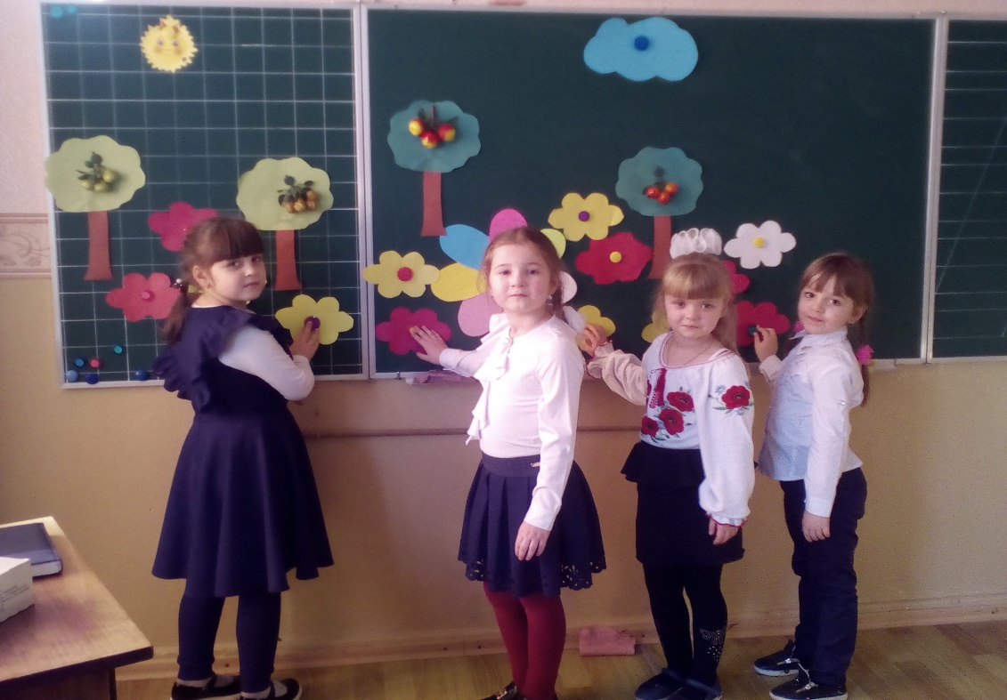

Як слід поводитися з рослинами?

Колективне складання правил поводження в природі:

• Не рвати рослини без потреби.

• Не ламати гілки дерев і кущів.

• Не топтати рослини.

• Не розпалювати багаття на природі.

**V. Підсумок уроку.**

- Ось і підійшла до завершення наша зустріч.

- Про що ви дізналися на уроці за допомогою квітки-семицвітки?

- Що є спільного в будові рослин?

- Де утворюються плоди?

- Для чого рослині корінь, стебло, листя?

- Що сподобалося на уроці?

- Ви справжні молодці!